Mathematik | Name: | Zeit:
Lernzielkontrolle Mathematik Nummer 4
Thema: Rechnen im ZR 100 mit ZÜ, Einmaleins

- Kopfrechendiktat  - b) c) d)  - Gemischte Aufgaben bis 100 in 2 Schritten mit ZÜ  27 + 6 = ____ 54 - 5 = ____  27 + ___ + ___ = ____ 54 - ___ - ___ = ____  65 + 9 = ____ 46 - 8 = ____  65 + ___ + ___ = ____ 98 - ___ - ___ = ____  Gemischte Aufgaben bis 100 mit ZÜ  33 + 8 = _____ 74 – 8 = _____  63 – 5 = _____ 56 + 8 = _____  25 + 6 = _____ 37 – 9 = _____  78 – 9 = _____ 88 + 4 = _____  - Tausch- und Umkehraufgaben bis 100 mit ZÜ  27 + 6 = ____ 56 + 8 = ____  T: ___ ___ = ____ T: ___ + ___ = ____  53 + 7 = ____ 72 - 5 = ____  U: ___ + ___ = ____ U: ___ + ___ = ____  - Rechendreieck, Rechenhaus  23  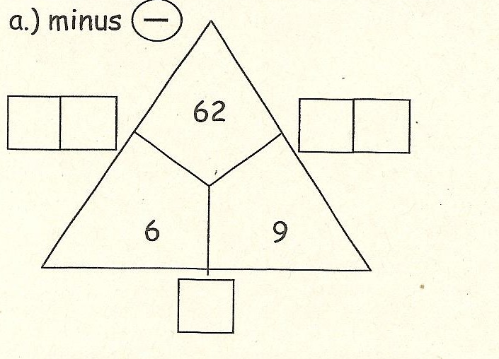  - Einmaleins  Ergänze die Tabelle!  - Sachsituation zum Einmaleins  Bei einem Wettbewerb machen vier Mannschaften mit.  Jede Mannschaft hat fünf Spieler. Wie viele Spieler machen  insgesamt mit?  Rechnung: ___________________  Antwort: | Pkt  /4  / 6  / 8  /6  / 7  / 18  / 3
  18
  16
  19
  14
  • | 3 | 5 | 6 | 9 | 7
  3 |  |  |  |  |  | 12
  6
  8
Du hast von 52 Punkten
______ Punkte erreicht.
Unterschrift: __________________

Rückmeldung zur Lernzielkontrolle

Rückmeldung zur Lernzielkontrolle im  Fach: |  |  | Klasse: |  | Schuljahr:
 |  |  |  |  | 
Du rechnest Plus- und Minusaufgaben im Zahlenraum bis 100 sicher im Kopf.
Du rechnest Plus- und Minusaufgaben im Zahlenraum bis 100 mit Zehnerüberschreitung richtig.
Du rechnest Tausch- und Umkehraufgaben im Zahlenraum bis 100 mit Zehnerüberschreitung richtig.
Du rechnest Plus- und Minusaufgaben im Zahlenraum bis 100 mit Zehnerüberschreitung bei produktiven Aufgabenformen richtig.
Die Aufgaben zum Einmaleins löst du richtig.
Du kannst dein Wissen in einer Textaufgabe anwenden.

Dies entspricht der Note: ________________

________________________________
Unterschrift Lehrkraft

